
Об утверждении регламента государственной услуги "Приватизация жилищ из государственного жилищного фонда"
Утративший силу
Постановление акимата Алматинской области от 16 октября 2017 года № 432. Зарегистрировано Департаментом юстиции Алматинской области 02 ноября 2017 года № 4356. Утратило силу постановлением акимата Алматинской области от 28 июля 2020 года № 283
Сноска. Утратило силу постановлением акимата Алматинской области от 28.07.2020 № 283 (вводится в действие по истечении десяти календарных дней после дня его первого официального опубликования).
В соответствии с пунктом 1 статьи 16 Закона Республики Казахстан от 15 апреля 2013 года "О государственных услугах", приказом Министра национальной экономики Республики Казахстан от 9 апреля 2015 года № 319 "Об утверждении стандартов государственных услуг в сфере жилищно-коммунального хозяйства" (зарегистрирован в Реестре государственной регистрации нормативных правовых актов № 11015), акимат Алматинской области ПОСТАНОВЛЯЕТ:
1. Утвердить регламент государственной услуги "Приватизация жилищ из государственного жилищного фонда" согласно приложению к настоящему постановлению.
2. Государственному учреждению "Управление энергетики и жилищно-коммунального хозяйства Алматинской области" в установленном законодательством Республики Казахстан порядке обеспечить:
1) государственную регистрацию настоящего постановления в Департаменте юстиции Алматинской области;
2) в течение десяти календарных дней со дня государственной регистрации настоящего постановления направление его копии в бумажном и электронном виде на казахском и русском языках в Республиканское государственное предприятие на праве хозяйственного ведения "Республиканский центр правовой информации" для официального опубликования и включения в Эталонный контрольный банк нормативных правовых актов Республики Казахстан;
3) в течение десяти календарных дней после государственной регистрации настоящего постановления направление его копии на официальное опубликование в периодические печатные издания, распространяемых на территории Алматинской области;
4) размещение настоящего постановления на интернет-ресурсе акимата Алматинской области после его официального опубликования;
5) в течение десяти рабочих дней после государственной регистрации настоящего постановления представление в государственно-правовой отдел аппарата акима Алматинской области сведений об исполнении мероприятий, предусмотренных подпунктами 1), 2), 3) и 4) настоящего пункта.
3. Контроль за исполнением настоящего постановления возложить на заместителя акима Алматинской области А. Байжанова.
4. Настоящее постановление вступает в силу со дня государственной регистрации в органах юстиции и вводится в действие по истечении десяти календарных дней после дня его первого официального опубликования.
Аким Алматинской области | А. Баталов
Приложение утвержденное постановлением акимата Алматинской области от " 16 " октября 2017 года №432
Сноска. Регламент в редакции постановления акимата Алматинской области от 16.07.2018 № 330 (вводится в действие по истечении десяти календарных дней после дня его первого официального опубликования).
Регламент государственной услуги "Приватизация жилищ из государственного жилищного фонда"
1. Общие положения
1. Государственная услуга "Приватизация жилищ из государственного жилищного фонда" (далее – государственная услуга) оказывается бесплатно местными исполнительными органами области, районов, городов областного значения (далее – услугодатель).
Государственная услуга оказывается на основании стандарта государственной услуги "Приватизация жилищ из государственного жилищного фонда" утвержденного приказом Министра национальной экономики Республики Казахстан от 9 апреля 2015 года № 319 (зарегистрирован в Реестре государственной регистрации нормативных правовых актов № 11015) (далее – Стандарт).
Прием заявления и выдача результата оказания государственной услуги осуществляется через:
1)местные исполнительные органы области, районов, городов областного значения;
2)некоммерческое акционерное общество "Государственная корпорация "Правительство для граждан" (далее – Государственная корпорация).
2. Форма оказания государственной услуги: бумажная.
3. Результат оказания государственной услуги:
1 – этап: решение жилищной комиссии о приватизации жилища либо мотивированный отказ в письменном виде;
2 – этап: в случае передачи жилища из жилищного фонда государственных предприятий и государственных учреждений в коммунальную собственность со дня вынесения решения о передаче осуществляется в соответствии с Правилами передачи государственного имущества, закрепленного за государственными юридическими лицами, из одного вида государственной собственности в другой, утвержденными постановлением Правительства Республики Казахстан от 1 июня 2011 года № 616.
При осуществлении органом, предоставляющим жилище, перевода жилища, подлежащего приватизации, в коммунальный жилищный фонд единовременно услугополучателю представляется справка о стоимости жилища, где указывается сумма, подлежащая оплате;
3 – этап: заключение договора о приватизации жилища между услугодателем и услугополучателем.
После заключения договора о приватизации жилища в течение тридцати календарных дней производится оплата стоимости жилища, подлежащей уплате в местный бюджет, за исключением случаев, указанных в пункте 23 Правил приватизации жилищ из государственного жилищного фонда, утвержденных постановлением Правительства Республики Казахстан 2 июля 2013 года № 673.
При безвозмездном приобретении в собственность жилища оплата не производится.
Форма предоставления результата оказания государственной услуги: бумажная.
2. Описание порядка действий структурных подразделений (работников) услугодателя в процессе оказания государственной услуги
4. Основанием для начала процедуры (действия) по оказанию государственной услуги является обращение услугополучателя с пакетом документов, согласно пункту 9 Стандарта.
5. Содержание каждой процедуры (действия), входящей в состав процесса оказания государственной услуги, длительность его выполнения:
1) прием, регистрация документов и направление руководителю услугодателя на резолюцию – 20 (двадцать) минут. Результат - направление руководителю услугодателя;
2) рассмотрение документов и определение ответственного исполнителя услугодателя – 3 (три) часа. Результат - определение ответственного исполнителя услугодателя;
3) рассмотрение документов, оформление результата оказания государственной услуги и направление на подпись руководителю услугодателя:
1 – этап: решение жилищной комиссии о приватизации жилища из государственного жилищного фонда – 28 (двадцать восемь) календарных дней;
2 – этап: в случае передачи жилища из жилищного фонда государственных предприятий и государственных учреждений в коммунальную собственность –28 (двадцать восемь) календарных дней;
3 – этап: заключение договора о приватизации жилища – 28 (двадцать восемь) календарных дней. Результат - направление результата оказания государственной услуги на подпись руководителю услугодателя;
4) подписание результата оказания государственной услуги и направление ответственному исполнителю услугодателя – 4 (четыре) часа. Результат - направление результата оказания государственной услуги ответственному исполнителю услугодателя;
5. выдача результата оказания государственной услуги – 20 (двадцать) минут. Результат - выдача результата оказания государственной услуги.
3. Описание порядка взаимодействия структурных подразделений (работников) услугодателя в процессе оказания государственной услуги
6. Перечень структурных подразделений (работников) услугодателя, которые участвуют в процессе оказания государственной услуги:
1) сотрудник канцелярии услугодателя;
2) руководитель услугодателя;
3) ответственный исполнитель услугодателя.
7. Описание последовательности процедур (действий) между структурными подразделениями (работниками) с указанием длительности каждой процедуры (действия) приведены в приложении настоящего регламента "Справочнике бизнес-процессов оказания государственной услуги".
4. Описание порядка взаимодействия с Государственной корпорацией и (или) иными услугодателями, а также порядка использования информационных систем в процессе оказания государственной услуги
8. Для получения государственной услуги услугополучатель представляет в Государственную корпорацию пакет документов, согласно пункту 9 Стандарта.
9. Описание процесса получения результата оказания государственной услуги через Государственную корпорацию, его длительность:
1) работник Государственной корпорации принимает документы и выдает расписку о приеме соответствующих документов (согласно пункту 4 Стандарта работник Государственной корпорации отказывает в приеме заявления и выдает расписку согласно приложению 1 Стандарта) - 20 (двадцать) минут;
2) работник Государственной корпорации направляет принятые документы услугодателю - 3 (три) часа;
3) порядок действий структурных подразделений услугодателя в процессе оказания государственной услуги осуществляется в соответствии с пунктом 5 настоящего регламента;
4) работник Государственной корпорации получает результат оказания государственной услуги от услугодателя - 4 (четыре) часа;
5) работник Государственной корпорации выдает услугополучателю результат оказания государственной услуги - 20 (двадцать) минут.
Приложение к регламенту государственной услуги "Приватизация жилищ из государственного жилищного фонда"
Справочник бизнес-процессов оказания государственной услуги

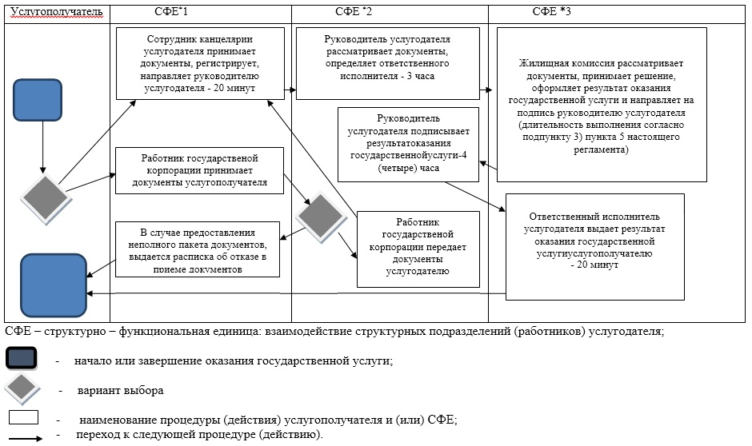

© 2012. РГП на ПХВ «Институт законодательства и правовой информации Республики Казахстан» Министерства юстиции Республики Казахстан

